Відділ освіти Кіровоградської районної державної адміністрації

Созонівський навчально-виховний комплекс
«Загальноосвітня школа І-ІІІ ступенів – ДНЗ»

З досвіду роботи
вчителя етики
Созонівського НВК
Боярко В.В.

Сьогодні педагогіка співробітництва найбільш відповідає принципам гуманізації та демократизації освіти, активізації пізнавальної діяльності, забезпечує партнерську діяльність вчителя і учнів, спрямовану на розв'язання системи суспільно та особистісно найважливіших навчальних і життєвих проблем. При цьому підході учень є співавтором уроку, основна ж стратегія вчителя полягає у виявленні його індивідуальних здібностей і нахилів на створення сприятливих умов для подальшого їх розвитку.
Однією з виразних тенденцій оновлення навчання є пошук нестандартних уроків – їх ще називають інноваційними. Педагогічна суть цих уроків полягає в такому структуруванні змісту й форми, які б викликали інтерес в учнів і сприяли б їхньому розвитку та вихованню. Проблема, над якою я працюю «Формування етичної компетентності учнів засобами сучасних технологій».
У досягненні цієї мети допомагає впровадження форм та методів інтерактивних технологій навчання, які допомагають побудувати і провести урок так, щоб глибоко схвилювати учня, що дасть відповідний поштовх для вирішення власних проблем, реалізації своїх думок і сподівань, бо саме в дітей їх чи не найбільше.
На уроках етики нові технології навчання спрямовані на розвиток таких здібностей: здатності бачити проблеми, виявляти суперечності, висувати гіпотези, оригінальні ідеї, аналізувати, інтегрувати, трансформувати та синтезувати інформацію, здійснювати пошук, дослідницьку та творчу діяльність. Інтерактивна діяльність на заняттях передбачає організацію та розвиток діалогічного спілкування, яка веде до взаєморозуміння, взаємодії, спільного розв'язання загальних, проте важливих для кожного учня завдань.
Інтерактивні технології потребують застосування фронтальної і кооперативної форм організації навчальної діяльності учнів.

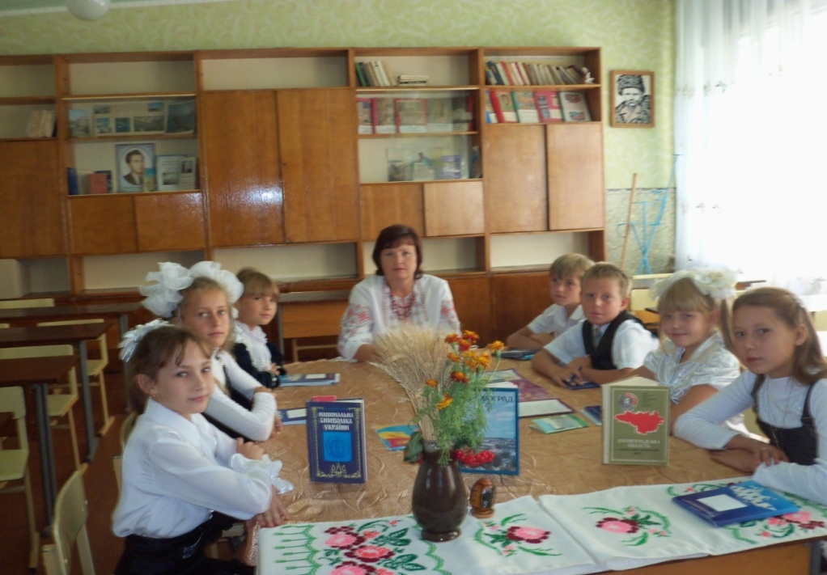

Кооперативне навчання формує в учнів уміння уникати конфліктних ситуацій під час розв'язання суперечливих питань. Учні діляться на групи та підгрупи. Виконання завдань залежить від спільних зусиль. Висловлення думок дає змогу відчути власні ресурси.
Тому на уроках етики часто використовую дискусії, міні – дискусії.
Прийом “А я так думаю”, інтерактивна технологія “Незакінчене речення”, “Незакінчена думка” допомагають учням висловлювати власні судження щодо того чи іншого питання.
Школярі самостійно готують інформаційні картки із записами понять, щоб швидше запам'ятати визначення. Ведуть довідники (занотовують у них твердження, які, на їх думку, найбільш важливі).
Групову роботу використовую на етапі застосування знань, на початку уроку замість опитування, на спеціальному уроці, присвяченому застосуванню знань, умінь та навичок.
Учні працюють у парах, у малих групах; це сприяє кращому засвоєнню програмового матеріалу, виховує взаємоповагу, почуття дружби, відповідальності.
У малих групах працюють учні, рівень навчальних досягнень яких відповідає і високому, і достатньому, і середньому, і початковому рівням. Ця робота дозволяє учням набути навичок, необхідних для спілкування та співпраці. Вона стимулює роботу в команді. Ідеї, вироблені в групі, допомагають учасникам бути корисним одне одному. Висловлювання думок допомагає їм відчути особисті можливості та зміцнити їх.
Кожен із членів мікрогрупи має свій посильний ланцюжок роботи. Кожен учень відчуває свою роль у відведеному для нього завданні. Малі групи мають назви. Очолює невеличкий колектив командир. Він – неабиякий помічник учителя. Так перед вивченням нового матеріалу командир мікрогрупи (тої чи іншої) пропонує тренінг:
Я- учень, я – особистість.
Я не боюся висловлювати свої судження.
Помилившись, міркую далі.
Шукаю істину, тому що я хочу знати.
Тренінг виправдовує себе. Учні зізнаються, що він додає впевненості в собі, в своїх силах, у знаннях.
На уроках працює група “Пошук”, експертна група, народознавці, “мудреці”, мовознавці, літератори, художники, майстри знакових ілюстрацій, які “оживлюють” тексти.
Метод “Пресу” ( позиція, обґрунтування, приклад, висновок) – визначальний майже на всіх уроках етики. Робота з так званим “Мікрофоном” (І, ІІ) налаштовує на позитивне сприйняття матеріалу. Учні 5 та 6 класів особливо полюбляють цей метод. Випробовують себе і в ролі журналістів, і в ролі кореспондентів, і в ролі дослідників.
Працюючи в групах, діти отримують різні завдання: захищають проекти, пишуть твори – розповіді, твори – роздуми.
Важливою ознакою пошукових методів інтерактивних технологій є можливість вибору вчителем відповідних завдань.
Наприклад, метод конкретних ситуацій сприяє відтворенню учнями прикладів із життя.

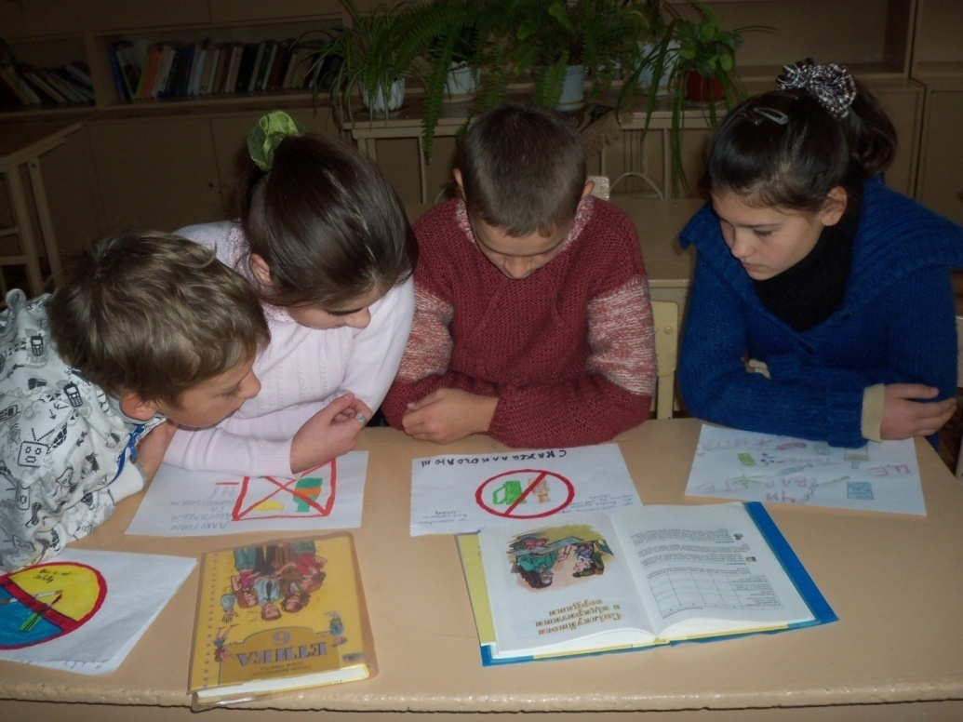

При опрацюванні тексту “Поважайте вчителя” В.О.Сухомлинського скористалися саме методом конкретних ситуацій. П'ятикласники давали відповіді на запитання:
- Чи поважаєте ви працю вчителя?
- За що цінуєте “сіячів розумного, доброго, вічного”?
- Згоджуєтесь із думкою педагога – земляка, що “праця вчителя – це напружена праця серця, це й творчість розуму”?
“Час вільної творчості” розвиває креатині здібності учнів. Як правило, цей пошуковий метод використовую на рефлексивно – оцінювальному етапі. На основі вивченої теми одні учні висловлюють думку усно, інші – малюють.
“Хвилинці мудрості” теж відводиться час. “Мудреці” діляться своїми припущеннями, спостереженнями, радять іншим, як справитися з проблемою.
На узагальнюючих уроках проводиться дидактична гра “Правда – неправда”, “Виправ помилку”, “ Чи знаєш ти, що...” Наприклад, під час вивчення теми “Чому не можна принижувати людську гідність” гра “Виправ помилку” допомагає згадати деякі визначення, формує чуттєвий і естетичний потенціал особистості, ініціативність, ділові та культурні навички.
Ситуативні завдання використовуються під час усвідомлення учнями нового матеріалу, під час закріплення.
Вивчаючи розділ «Цінності демократичного громадянського суспільства» обов’язково один з уроків проводжу у Созонівській сільській раді. Це – урок-зустріч з сільським головою, секретарем сільської ради. Використовую технологію ситуативного моделювання «Рольова гра», де кожен учень «стає» сільським головою, а також метод «Незакінчене речення», де треба продовжити фразу «Якби я був (була) сільським головою…» Рольова гра імітує реальність призначення ролей, які дісталися учням, та дає змогу діяти «як насправді». Цей метод розвиває не тільки чуттєвий і естетичний потенціал особистості, а й виробляє в учнів ініціативність, підприємливість. Ділові та культурні навички. Як свідчать учителі-практики, застосування інтерактивних технологій корисне і для фізичного здоров’я учнів, бо знімається нервове напруження, елементи гри вносять позитивні емоційні відчуття.
Пропоную учням на уроках і позакласних заходах чимало цікавих завдань та ігрових форм роботи з етики. Найпоширеніші конкурси та аукціони «Хто більше?», «Хто швидше?», «Хто назве останнє слово?», естафети «Не помились», «Виправ помилки», «Відредагуй», гра «Ланцюжок» .
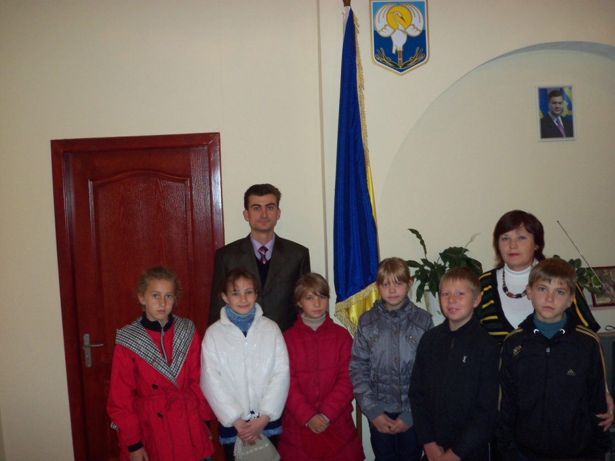

Використання форм та методів інтерактивних технологій навчання забезпечує створення ситуації успіху в парах, у групах, дає можливість розкритися “замкненим характером”, появі оригінальних ідей, розвитку творчих здібностей учнів, кращому засвоєнню програмового матеріалу з етики.

Урок-тренінг

Тема: Ти - талановитий! Ти – особливий!

Мета: Створення і підтримання мотивації до навчання; озброїти дітей аргументами на користь старанного навчання; надати змогу відпрацювання навичок ведення дискусії з повагою до опонента; розвивати життєві навички толерантності

Навчальні завдання
Наприкінці заняття учні повинні вміти:
- називати користь, яку людина отримує від вивчення різних шкільних предметів;
- пояснювати, чому треба працювати над розвитком вроджених здібностей.

Обладнання: таблиця очікувань, плакат „Сонечко” (правила спілкування), „Абсолютні вічні цінності”, вислів В.О.Сухомлинського

ХІД УРОКУ
Сьогодні ми починаємо розглядати розділ під назвою „Вічні цінності людини моїми очима і очима Василя Сухомлинського. Він складає декілька занять. А темою сьогоднішньої зустрічі є: „Ти - талановитий! Ти – особливий!”.
А чи замислювалися ви коли-небудь над питанням: хто ти: мислитель чи митець? Для чого треба вчитися? Протягом заняття спробуємо дати відповіді на ці питання.
Вправа «Знайомство»
Мета: познайомити учасників, підвищити їх самооцінку, створити дружню атмосферу.
Кожен називає своє ім’я, характеризує себе з кращого боку.
В – вірна. А – активна. Л – любляча мама. Я – яскрава.
Приємно те, що серед абсолютних вічних цінностей є і ваші, визнані вами особисто. (слова В.О.Сухомлинського).
Кожна людина має багато того, чим вона може пишатися. Це успіхи у навчанні, досягнення в спорті, мистецтві тощо. Тому відкиньте сором’язливість і по черзі продовжіть фразу: «Я пишаюсь тим, що...», називаючи свою рису характеру або вчинок, яким ви пишаєтесь.
Вправа «Правила групи»
Мета: підтримання демократичної дисципліни.
На промінчиках написані правила, які учасники пропонували дотримуватися під час тренінгу.
Презентація правил, оформлення плаката «Сонечко». Тренер: «Якщо ми виконуватимемо ці правила, наше сонечко завжди усміхатиметься».
Правила: - приходити вчасно;
- бути доброзичливим;
- говорити по черзі;
- бути толерантними;
- зберігати таємниці;
- бути відвертими;
- не критикувати.
Вправа «Очікування»
Мета: активізувати увагу групи, виявити індивідуальні очікування.
Ви на сьогодні приготували свої очікування від нашого тренінгу. Прикріпіть їх до „Берега сподівань”. (цікаво провести час, дізнатися щось нове, чогось навчитися, поспілкуватися з однокласниками, отримати позитивні емоції, дізнатися чи талановитий я, обмінятися думками, дізнатися більше про себе і один про одного).
Вправа „Мислитель чи митець”
Мислитель чи митець?
Ти, мабуть, не раз помічав, що хтось має хист до математики, хтось із легкістю вивчає іноземні мови, а про когось кажуть, що він чи вона народилися з пензлем у руках, з лижами на ногах і подібне. Це чудово! Уяви, що було б, якби всі люди мали здібності, наприклад, лише до математики. Хто б тоді грав на скрипці, писав вірші, виховував дітей? Чи насолоджувалися б ми цікавими фільмами, чарівною музикою, живописом?
Від чого залежать здібності? Відомо, що ліва півкуля головного мозку відповідає за операції з літерами і числами, тобто за наше уміння читати, обчислювати і логічно мислити, її умовно можна назвати мислителем. А права півкуля відповідальна за уяву, здатність орієнтуватися в просторі, розпізнавати складні об'єкти (в тому числі й людські обличчя), її можна назвати митцем.
Хочеш дізнатися, до чого маєш вроджені нахили? Пропонуємо експеримент, який допоможе з'ясувати, яка з півкуль головного мозку в тебе активніша. Вправи виконуй швидко, не задумуючись.
- Поплескай в долоні. Яка долоня зверху - права чи ліва?
- Схрести руки на грудях. Яка рука зверху - права чи ліва?
- Переплети пальці рук. Який палець зверху - правий чи лівий?
Якщо в усіх випадках отримано відповідь «права», то провідною в тебе є ліва півкуля, і ти - яскравий мислитель, а якщо «ліва» - отже, маєш художню, творчу натуру. Але таке трапляється дуже рідко. Найчастіше виходять різні комбінації, які свідчать про широкий спектр твоїх здібностей і можливостей.
Руханка–мотивація
Учасники стають в коло і, перекидаючи один одному м’яч, продовжують фразу: „Вчитися треба для того, щоб ...”
Дуже мало дітей, які, йдучи до першого класу, не хотіли б учитися. Та з часом дехто втрачає інтерес до уроків. Один не знайшов спільної мови з учителькою, другий багато пропустив і відстав від класу, третій вимріяв собі, що стане знаменитим спортсменом чи зіркою, тому, мовляв, школа йому не дуже потрібна. Якщо й ти відчуваєш щось подібне, поміркуй над тим, що прочитаєш нижче.
Не закопати талант у землю
У Біблії переказано чимало притч Ісуса. Одна з них пояснює, як люди мають розпоряджатися тим, що вони отримали від Бога своїми здібностями й обдаруваннями.
Вона розповідає про господаря, який, вирушаючи у воєнний похід, роздав срібні монети (таланти) своїм робітникам. Кожен отримав різні суми: один - п'ять талантів, другий - два, а третій - один. Господар звелів кожному використати гроші для справи.
Повернувшись з походу, він покликав робітників до себе, щоб дізнатися, як вони розпорядилися грошима. Перший і другий сказали, що вигідно вклали їх і примножили його багатство удвічі. За це вони отримали винагороду. А третій робітник чи то побоявся ризикувати, чи то полінувався. Коли він отримав талант, то закопав його в землю, а відтак викопав і приніс, щоб повернути господарю.
Тоді чоловік сказав присутнім: «Заберіть у нього монету й віддайте тому, в кого їх десять».
«Пане, зауважили йому. Це несправедливо, він уже має десять монет».
«А я кажу вам, що тому, хто має, буде додано ще. А від того, хто не має, забереться геть усе».
- Який висновок можна зробити з цієї притчі?
- Яку особливу винагороду отримує той, хто наполегливо працює над розвитком своїх здібностей?
- Що означає приказка: «Закопати талант у землю»?
Мозковий штурм „Для чого треба вчитися”
Не дивно, якщо ти добре навчаєшся з твого улюбленого предмета. А як подружитися, наприклад, з математикою, коли ти найсправжнісінький митець і не маєш, на твою думку, здібностей до неї? Насправді все не так безнадійно. Адже шкільну програму розроблено не для геніїв. Для її засвоєння достатньо звичайних здібностей. І ти їх маєш, просто не здогадуєшся про це.
«Для чого це мені? - спитає хтось. - Я хочу стати зіркою естради. Математика мені не знадобиться».
Але це не так. Математика на рівні шкільної програми потрібна й співакові. Зваж також, що математика навчає не лише обчислювати, а й логічно мислити, наводити чіткі аргументи, пояснювати свою думку. Без таких умінь у житті не обійтися.
Наведений приклад свідчить про користь вивчення математики. Та в школі вивчають і багато інших дисциплін. Усі вони потрібні кожному, незалежно від його уподобань і майбутньої професії.
1. Об'єднайтесь у групи й обговоріть, яка користь людині від таких предметів: ( І – аргументи „ЗА” – чи потрібно вивчати всі предмети в школі;
ІІ – аргументи „ПРОТИ” – вивчати не всі, вибірково;
ІІІ – опоненти – з повагою до суперників спростувати їхні докази)
а) української мови і літератури (вчить розуміти мову, художні твори, грамотно писати, правильно висловлюватись);
б) історії (діти дізнаються, як жили їхні предки, починають розуміти причини і наслідки різних суспільних подій);
в) природознавства (вчить любити і берегти природу) ;
г) іноземної мови (допомагає спілкуватися з однолітками з інших країн, наприклад, по Інтернету, дивитися іноземні фільми, розуміти пісні іноземних виконавців);
ґ) образотворчого мистецтва (вчить розуміти прекрасне, розвиває творчі здібності);
д) музики;
е) фізичної культури (допомагає поліпшити свою фізичну форму, розвиває силу, спритність, витривалість, гартує волю);
є) математики (вчить логічно мислити, наводити аргументи).
2. Для чого вони потрібні тим, хто не має до них особливих здібностей (наприклад, навіщо музика людині без музичного слуху)?
Вправа „Підбиття підсумків”
По черзі підходимо до плаката „Берег сподівань” і говоримо, чи справдилися наші очікування. Якщо справдилися, то човники переносьте до берега звершень. Обґрунтуйте свої сподівання.
Наступна тема заняття „Про почуття і співчуття”. Запишіть у два стовпчики ваші позитивні і негативні почуття (образи, злість, роздратування). Подумайте, в якій групі ви хотіли б бути „Віра. Надія. Любов.”

Вправа „Прощання”
Мета: емоційне завершення тренінгу .
Узяти за руку сусіда і продовжити фразу: „Я бажаю тобі”.

